De bronnen

Kaart 1. Het Byzantijnse (Oost-Romeinse) Rijk en Perzische Rijk Bron: Sesam atlas van de wereldgeschiedenis

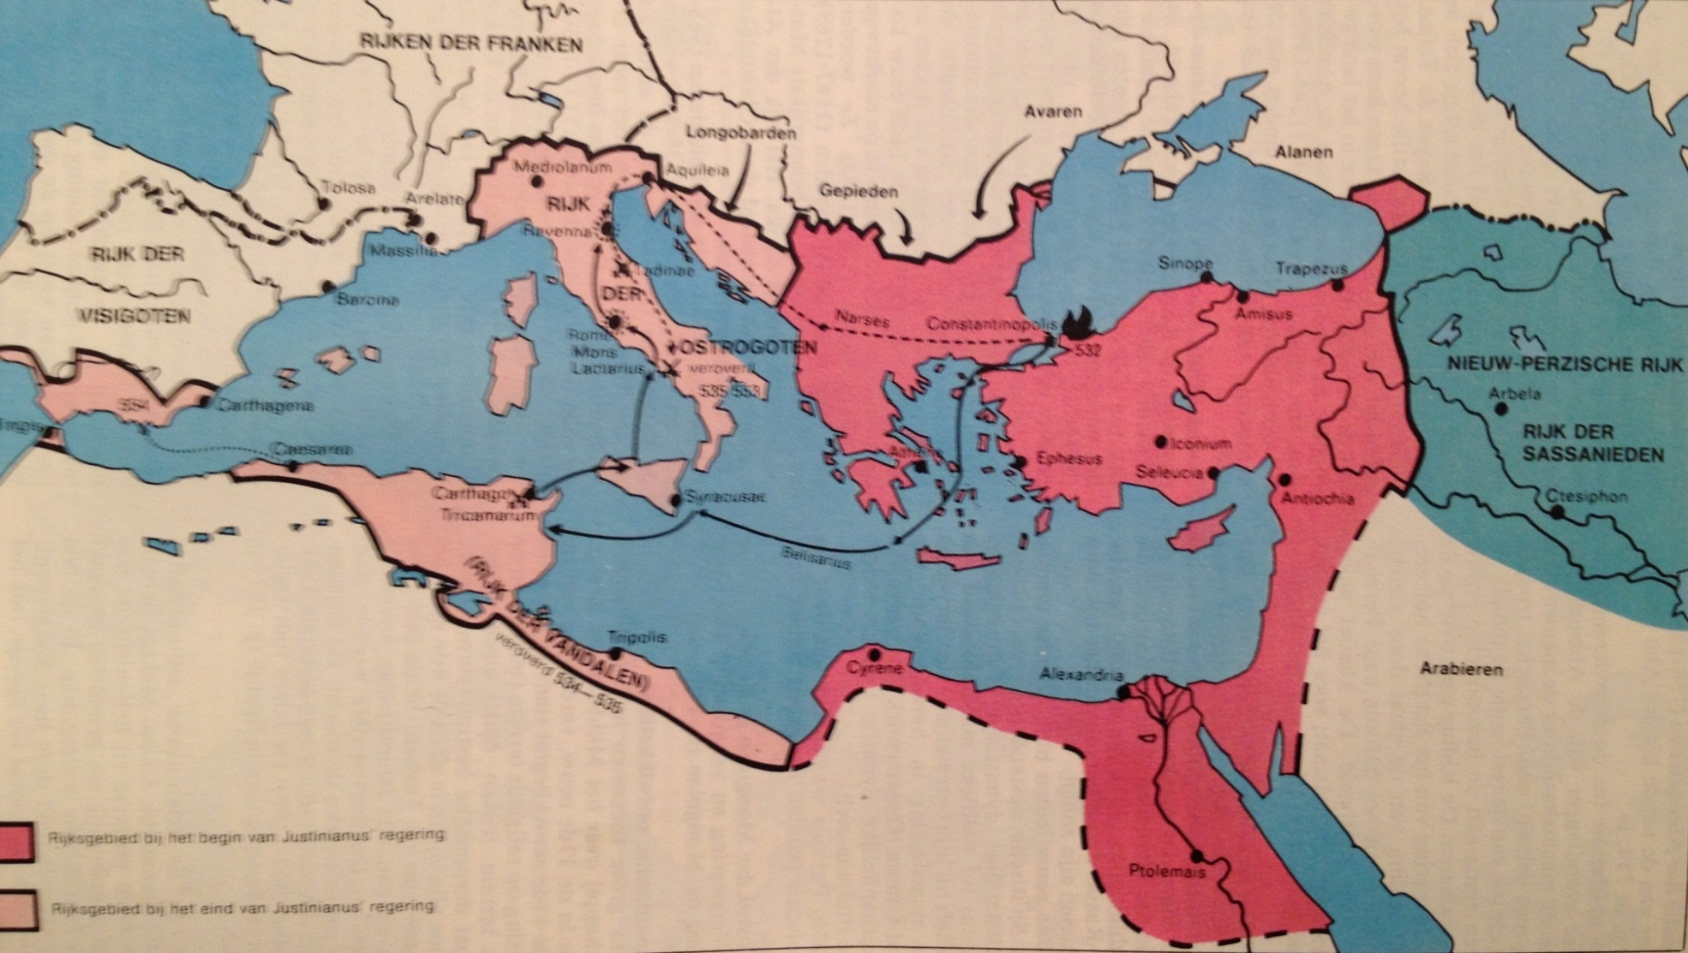
Kaart 2. De Zijderoute. De zwarte lijn is de oude handelsroute waarover luxegoederen als zijde, edelstenen, kruiden en verfstoffen en spiegels werden vervoerd. Bron: Rome and Persia in Late Antiquity: Neighbours and Rivals.
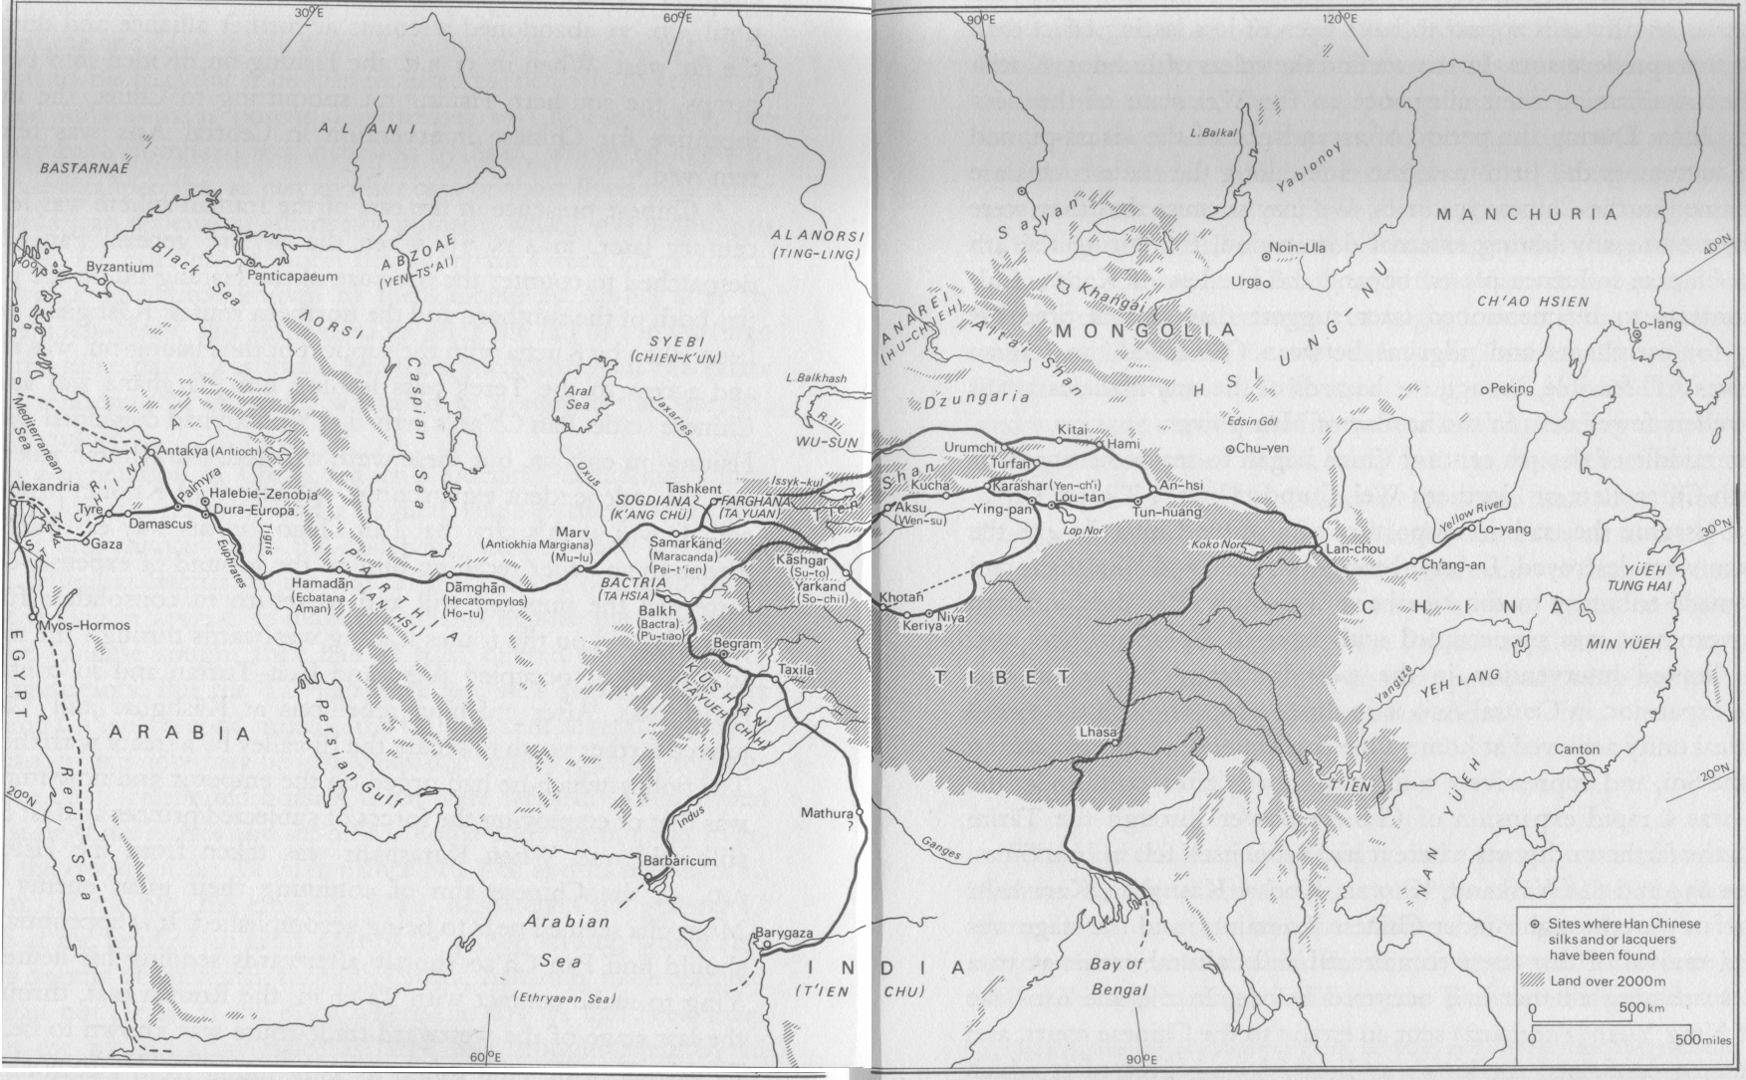
Kaart 3. Sesam atlas van de wereldgeschiedenis: de verbreiding van de islam tot 750

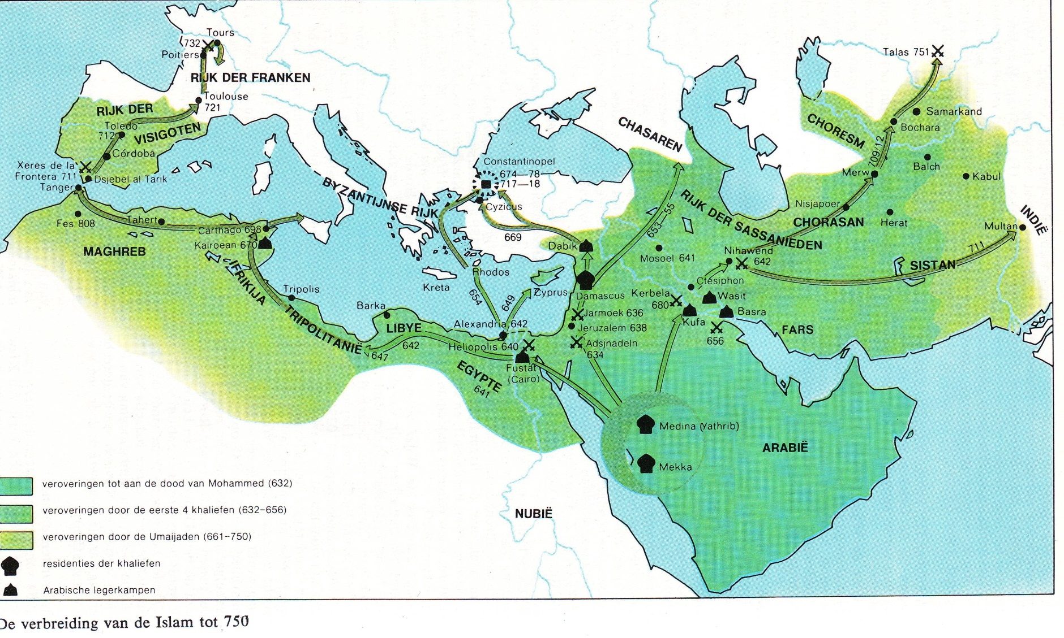
Bron 1 ‘Diplomatieke oplossingen.’
16. Het vredesverdrag van 244 tussen Phillipus de Arabier en Sapor I
17. Het vredesverdrag van 298 tussen Diocletianus en Narses
18. Het vredesverdrag van 363 tussen Jovianus en Sapor II
19. Het vredesverdrag van 422 tussen Theodosius II en Bahram V Gur
20. Het vredesverdrag van 562 tussen Justinianus en Chosroes I
21. Het vredesverdrag van 628 tussen Heraclius en Kavad II
Bron: Inhoudsopgave van het boek van Beate Dignas and Engelbert Winter, Rome en Perzië in de Late Oudheid. Buren en rivalen. (Bron bewerkt door RB.)

Bron 5. Ammianus Marcellinus, Romeins historicus over de Steppe- en woestijnvolken:
‘De bewoners van alle districten zijn wild en oorlogszuchtig, en scheppen zo’n genoegen in oorlog en strijd dat iemand die in een gevecht sneuvelt, wordt beschouwd als een geluksvogel. Voor wie dit leven middels een natuurlijke dood verlaat, zijn termen als gedegenereerd en laf nog te goed.’ […]
‘De Saracenen… die ons nooit hebben aangestaan, noch als vriend noch als vijand.’
In: Lewis, Midden-Oosten, 50

Bron 4: Aan de noordoostelijke randen van het Perzische rijk regeerden Parthische heersers, die vóór de Perzen een groot rijk bestuurden. Onder de Perzen vormden ze nog steeds een sterke macht, waarvan de Karin de sterkste dynastie was.
‘De Karin en hun medevorsten regeerden hun grondgebied niet zozeer als onderdanen van de Perzische monarchie, maar eerder als partners van een ongemakkelijk bondgenootschap. “Want jullie zijn ieder de leider van jullie eigen provincie en de bezitter van veel macht”, had één van hen ooit fier tegenover de anderen verklaard.’
Bron: Tom Holland, Het vierde beest 71

Bron 3. De machtsstrijd in Perzië in de 6e eeuw tussen de broers Kushro (Chosroes) en Kavus was niet alleen een strijd om de troon, maar ook een strijd welke religie zou gaan domineren: het oude Zoroastrisme of het nieuwe Mazdakisme:
‘Er werd een formeel debat georganiseerd, waarbij Mazdak volgens de verslagen (…) volledig werd afgemaakt. Na dat schijnproces liet Kushro de leer van de succesvolle nieuwe profeet officieel verbieden. Massamoorden en confiscaties dwongen de arme mazdakieten al snel om hun geloof in het geheim te belijden.’
Bron: Tom Holland, Het vierde beest 102.

Bron 2. De chroniqueur Georgios Kedrenos over keizer Fokas (602-610):
‘Zijn lengte was middelmatig, hij was misvormd, schrikwekkend om te zien, met vuurrood haar, wenkbrauwen die in elkaar overliepen, en een gladde kin. Hij viel op door een litteken op zijn wang dat donker werd als hij zich kwaad maakte. Hij was drankzuchtig, bloeddorstig en een vrouwengek, beresterk en onbeheerst in het spreken, zonder meegevoel, een beest van een man en een ketter. Zijn vrouw Leontina was geen haar beter. In zijn tijd deed hij de mensen ontzaglijk veel kwaad aan, van alle mogelijke soort […]. Toen hij de circusspelen liet houden en ’s avonds veel wijn op had, waardoor hij te laat terugkwam, schreeuwde het volk: ‘Schiet eens op, Fokas.’ En omdat hij niet recht naar het schouwspel kon lopen, zei het volk: ‘Heb je weer wijn gedronken en ben je je verstand kwijt?’ daardoor werd hij razend. Van velen liet hij de armen en voeten afhakken en velen liet hij vermoorden.’
In: De Byzantijnse geschiedenis in een notendop, 52.

Bron 7. Koran 2:190
190. En strijdt voor de zaak van Allah tegen degenen, die tegen u strijden, maar overschrijdt de grens niet. Voorzeker, Allah heeft de overtreders niet lief.
191. En doodt hen, waar gij hen ook ontmoet en drijft hen uit, vanwaar zij u hebben uitgedreven; want vervolging is erger dan doden. En bevecht hen niet nabij de heilige Moskee, voordat zij u daarin bevechten. Maar indien zij u bevechten, bevecht hen dan - zo is de vergelding voor de ongelovigen.
192. Maar als zij ophouden, dan is Allah zeker Vergevensgezind, Genadevol.
193. En bestrijdt hen, totdat er geen vervolging meer is en de godsdienst alleen voor Allah wordt.

Bron 6 De terugkeer van de sucesvolle veldtocht van keizer Heraclius in 628
‘Keizer Heraclius wilde zijn christelijk rijk nooit meer door zijn vijanden naar het randje van de afgrond laten drijven. Op zijn reis naar Jeruzalem [waar naartoe hij het ‘ware kruis’ weer wilde brengen*] was hij gestopt in de plaats Tiberias, waar hij was ontvangen door een rijke Jood die onder de Perzische bezetting berucht was geweest om zijn vervolging van de christenen in de stad. Toen Heraclius hem had gevraagd waarom hij de plaatselijke christenen zulk onrecht had aangedaan, had de jood hem huichelachtig geantwoord: “Omdat ze vijanden van mijn geloof zijn”. Heraclius had hem met dreigende blik geadviseerd zich ter plekke te laten dopen, wat de jood wijselijk had gedaan. Twee jaar later werd dat bevel herhaald, maar dan op veel grotere schaal. Alle leiders in de christelijke wereld, van Afrika tot het verre Gallië, werden op de hoogte gesteld van een bijzonder keizerlijk besluit: alle Joden en Samaritanen moesten zich laten dopen.
Bron: Tom Holland, Het vierde beest (bewerkt)
* Volgens oude verhalen is een paar honderd jaar na de kruisiging van Jezus Christus het kruis gevonden waaraan hij is gestorven.

Bron 11 Over o.a. de oprukkende Heftalieten
‘… de golven die inbeukten op de bolwerken van de Perzische macht leken met het jaar krachtiger te worden. Hele volksstammen, hele naties waren in beweging. Maar het zou niet lang duren voor nog donkerder wolken zich samenpakten. Nomaden waren op zich al zorgwekken, maar niet half zo zorgwekkend als nomaden met de behoefte om zich ergens te vestigen. Tegen het midden van de vijfde eeuw werd het rijk van de Perzen geconfronteerd met een angstaanjagend nieuw slag vijanden: een koninkrijk van strijders te paard, dat zich vlak langs zijn noordoostflank had gepositioneerd.’
Bron: Tom Holland, Het vierde beest 65-66.
Bron 8: Khalid ibn al-Walid in 633
‘In the name of God, the Merciful and the Compassionate.
Become Muslim and be saved. If not, accept the protection from us and pay the tax. If not, I shall come against you with men who love death as you love to drink wine’

Bron 10
‘…het feit dat religieuze kwesties de relaties met buitenlandse machten beïnvloedde zorgde ervoor dat de coflicten tussen Christlijk Rome en Zoroastrisch Perzië naar een nieuw plan werden getild.’ De promotie van het christendom tot staatsreligie door Constantijn, beïnvloedde de houding van de Perzen naar de christenen en Rome. De gevolgen voor de christenen in het Perzische Rijk waren zwaar, aangezien ze tot ‘vijanden van de staat’, ‘Romeinse hulptroepen’ werden verklaard en vervolgens werden vervolgd – meer om politieke dan om religieuze redenen.’
Bron: Beate Dignas and Engelbert Winter, Rome en Perzië in de Late Oudheid. Buren en rivalen, 218-219. (Vrij vertaald door RB)

Bron 9. Brief
“In de naam van Allah de meest Weldadige, de meest Genadevolle: deze brief is van Mohammed, de slaaf van Allah, en Zijn Apostel, aan Heraclius, heerser van de Byzantijnen. (…) Ik vraag je om je over te geven aan Allah. Omarm Islam en Allah zal je met een dubbele beloning begunstigen. Maar als je deze uitnodiging afslaat dan misleid je jouw volk ”

Bron: Roger Crowley, 9 [vrij vertaald RB]
Bron X:
Bron 12 Over o.a. de oprukkende Arabieren
‘… Gemotiveerd door het woord van God en gedisciplineerd door gemeenschappelijke gebeden, werden troepen nomadische rovers gevormd tot een georganiseerde vechtmachine. Wiens honger zich nu naar buiten richtte, over de randen van de woestijn… de Arabieren waren bewegelijk, vindingrijk en gehard.’
Bron: Crowley, 1453, 10 [Vrij vertaald RB].
Bron 13 Over Perzische krijgers in de vijfde eeuw
‘… Een helm uit één stuk, “vakkundig bewerkt zodat hij precies op een mannengezicht lijkt” . IJzeren pantsers, scheenplaten en handschoenen. Zwepen en knotsen, aan de gordel gehangen. Een lans zo lang en zwaar dat hij alleen te gebruiken was als hij eerst werd bevestigd aan de flank van een rijdier. Dat waren de gereedschappen in dienst van de sjahansjah [opperkoning]. Zo’n strijder leek, als hij in vol ornaat was, nauwelijks meer op een mens: “een bewegend beeld, met de smidshamer vervaardigd”.’
Bron: Tom Holland, Het vierde beest , 74.

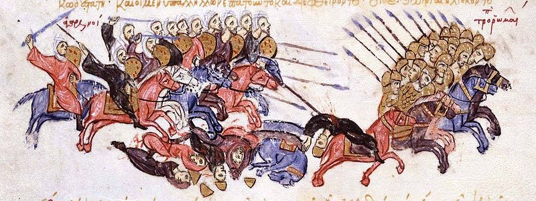
Bron 14

